МІНІСТЕРСТВО ОСВІТИ І НАУКИ УКРАЇНИ

НАЦІОНАЛЬНИЙ ТЕХНІЧНИЙ УНІВЕРСИТЕТ УКРАЇНИ

«КИЇВСЬКИЙ ПОЛІТЕХНІЧНИЙ ІНСТИТУТ ІМЕНІ ІГОРЯ СІКОРСЬКОГО»

ІНСТИТУТ ПРИКЛАДНОГО СИСТЕМНОГО АНАЛІЗУ

Кафедра математичних методів системного аналізу

**ЗВІТ**про виконання комп'ютерного практикуму №1

з дисципліни «Бази даних»

Виконала:

студентка 3 курсу

групи KА-86

Іванова В.С.

Перевірила:

Афанасьєва І.В.

Київ – 2020

**Завдання:** Відповідно до обраної теми курсового проекту, провети аналіз бізнес-процесу веб-застосунку «Турагентство» та сворити інфологічну модель.

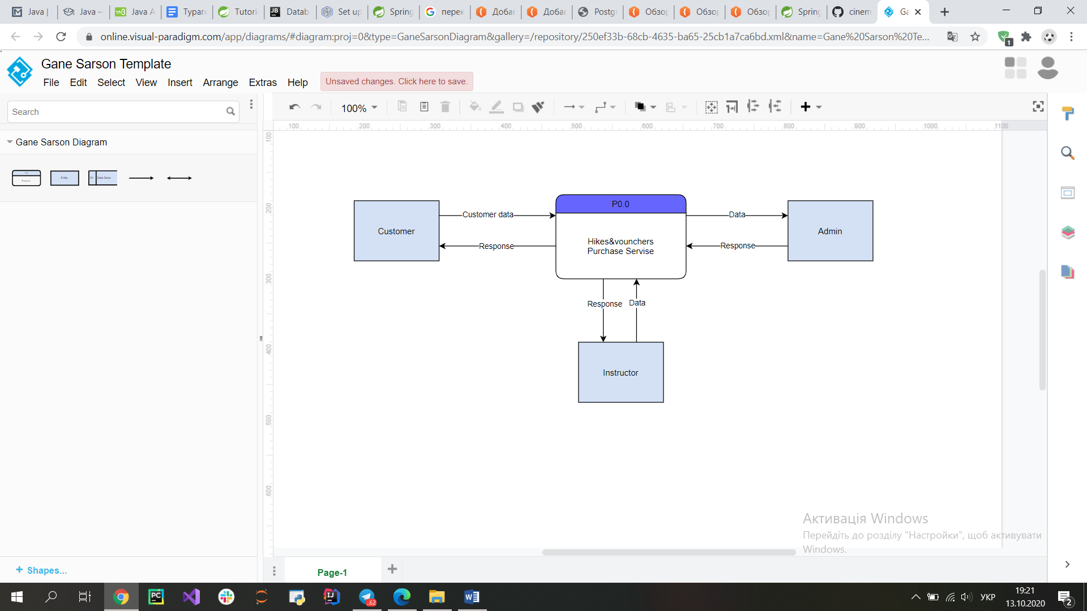

Рисунок 1.1. Діаграма потоків даних. Система онлайн-замовлень.DFD0

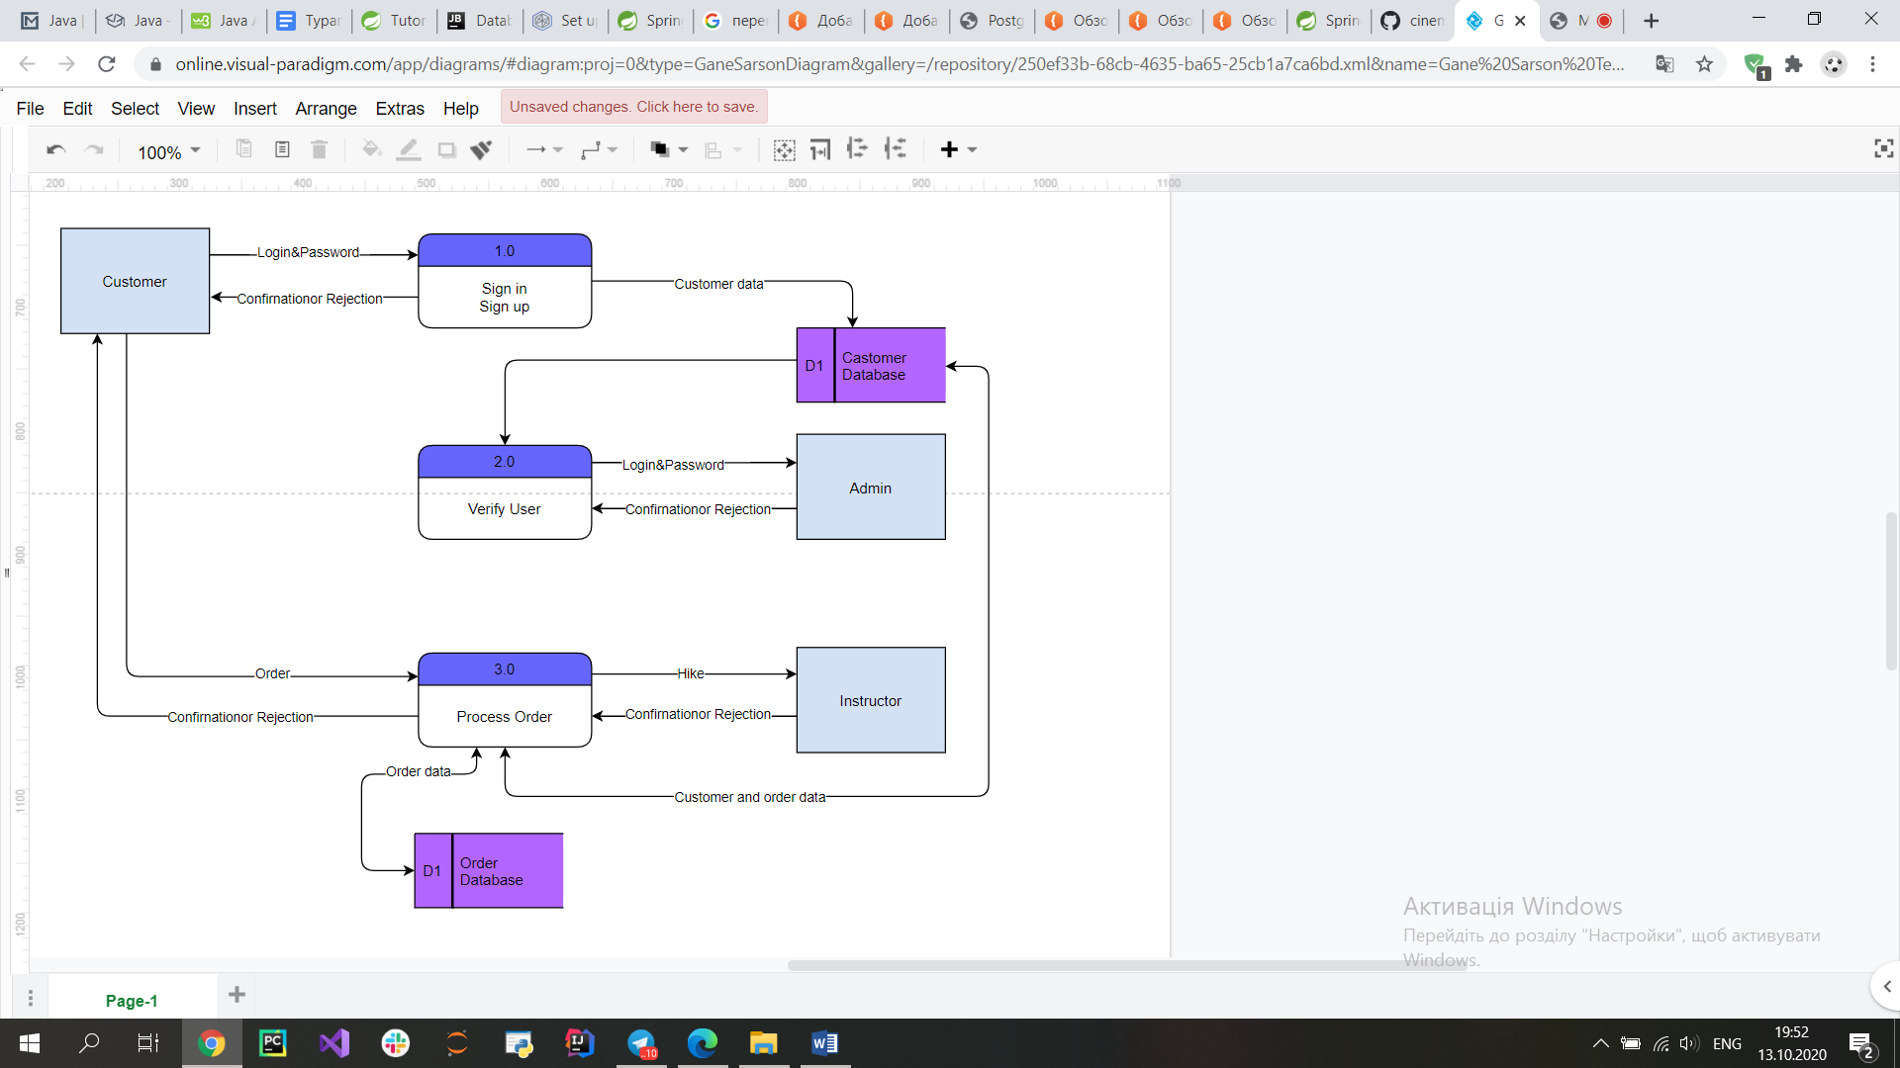

Рисунок 1.2. Діаграма потоків даних. Система онлайн-замовлень.DFD1

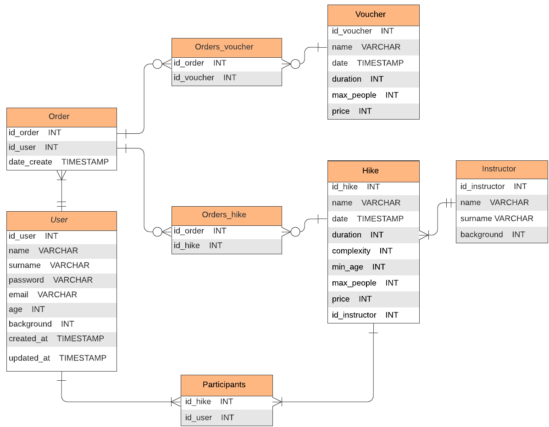

Рисунок 2.1. Діаграма «Сутність-зв’язок». Онлайн-турагентство.

**Висновки:** у ході виконання комп’ютерного практикуму було проведено аналіз бізнес-моделі веб-застосунку «Турагентство» та розроблено відповідні DFD-діаграму та діаграму «Сутність-зв’язок».